Проведи волнистую линию так, чтобы гласные остались сверху, а согласные — снизу.

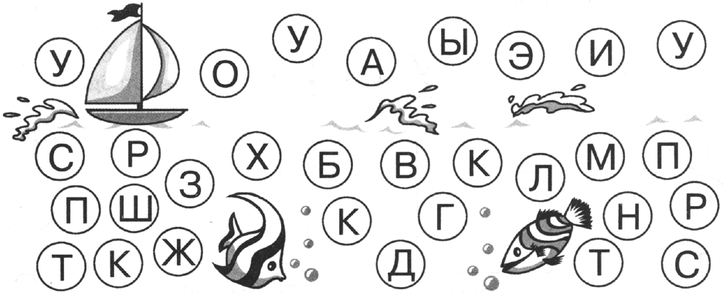
Чего больше — гласных или согласных? Допиши буквы так, чтобы в каждой строчке гласных и согласных стало поровну.
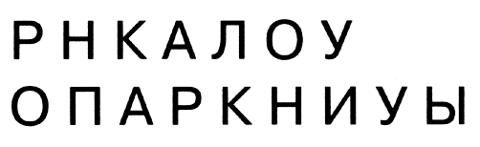
Подчеркни буквы, которые нужны тебе для составления слов: дом, лук.

Каждое слово написано своим шрифтом, найди и прочитай слова.
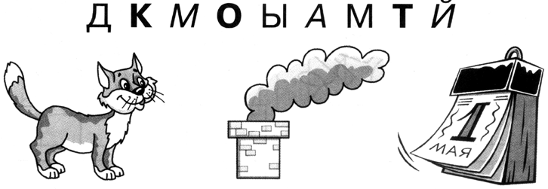
Найди неправильные отражения и составь из них слово.
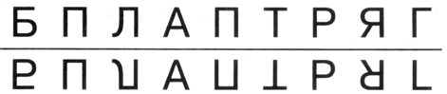

Найди буквы среди цифр и прочитай слова.
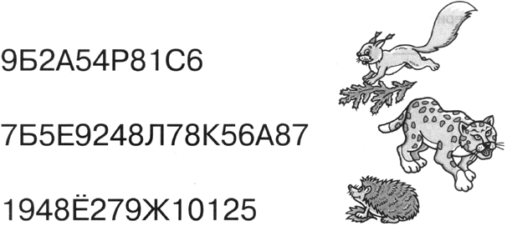

Распутай слово
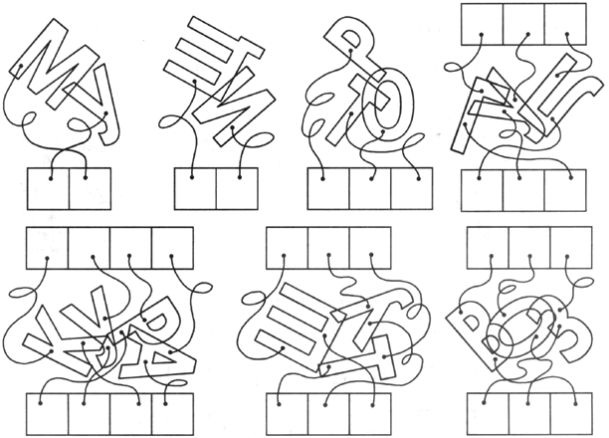

Буквы в слове уменьшаются.
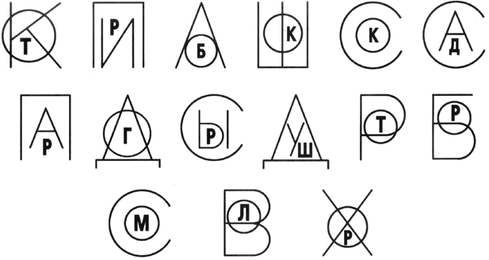
Буквы в слове увеличиваются.
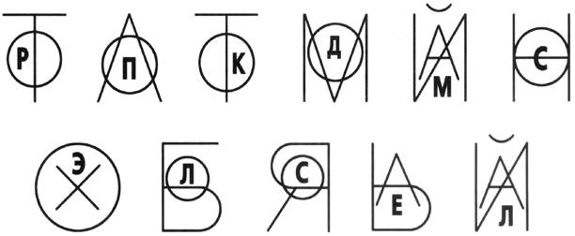
Рассмотри пары картинок, найди и объясни, чем они отличаются.
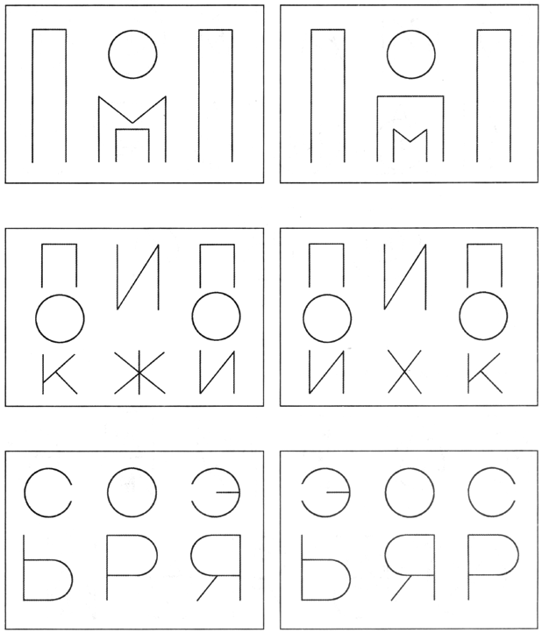

Найди и выпиши все большие буквы и составь слово, найди и выпиши все маленькие буквы и составь слово. 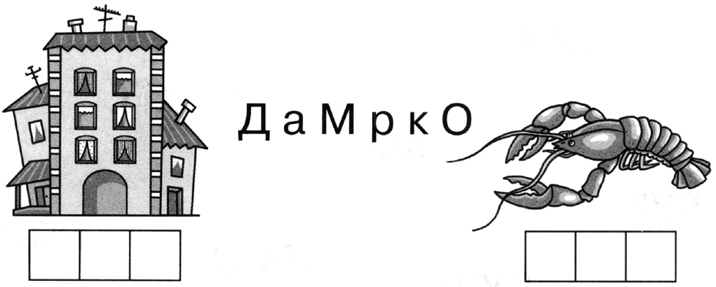
Найди все большие белые буквы, все большие чёрные буквы, все маленькие белые, все маленькие чёрные и составь из них слова. 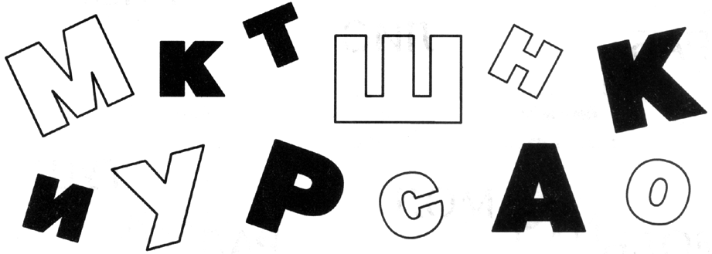
Переложи кольца пирамидки так, чтобы образовалось новое слово. 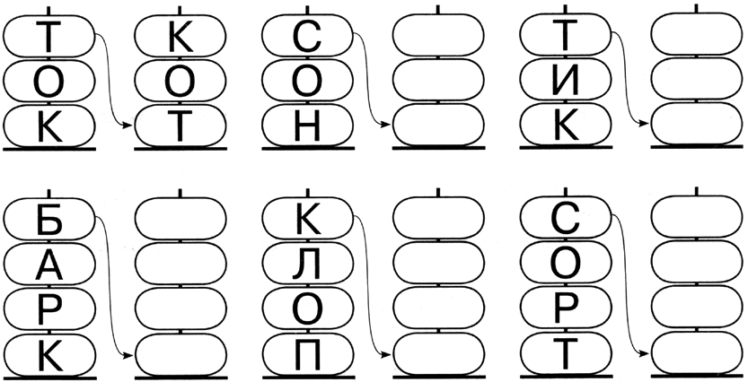
Соедини линией букву с той клеточкой, где она должна стоять, чтобы получилось название картинки
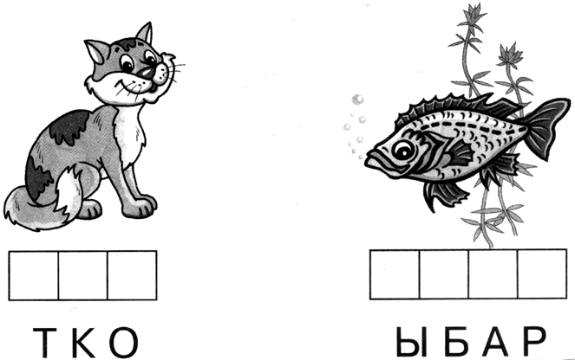

Допиши недостающие буквы так, чтобы половинки домино стали одинаковыми.
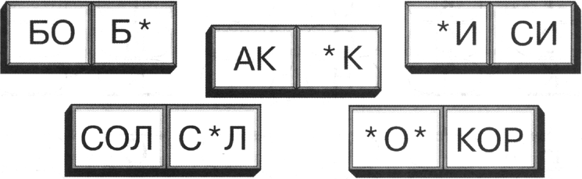

- Назови только те буквы, которые расположены посередине. Составь из них слово.
- Назови только те буквы, которые расположены слева. Составь из них слово.
- Назови только те буквы, которые расположены справа. Составь из них слово.
Соедини получившиеся слова с картинками.
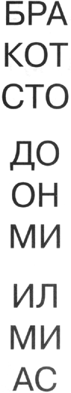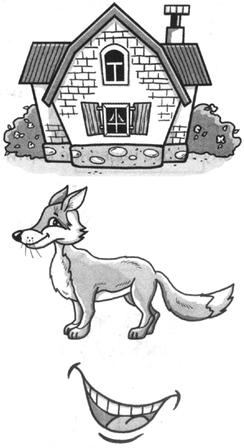
- Напиши букву С (в клетке с точкой), потом — О, в конце—К.
- Напиши букву О (в клетке с точкой), перед ней — С, после неё — М.
- Напиши букву Р (в клетке с точкой), перед ней — О, перед О — Б.
- В слове 4 буквы. Первая — О, последняя — А, перед А — Ц, после О — В.
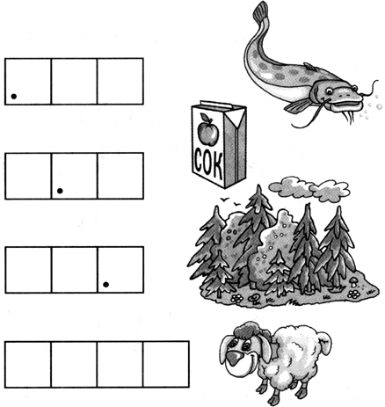

На каждом кубике — буквы одного слова, на каждой грани кубика — одна буква. Напиши в клетках внизу те буквы, которые не видны.
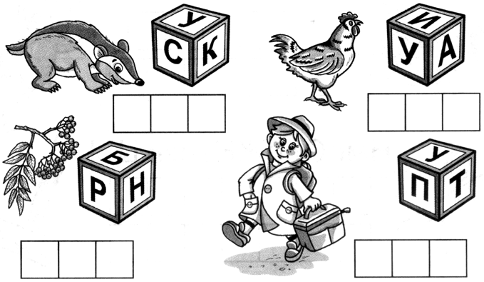
Составь из этих букв два слова: одно из больших, другое из маленьких букв.
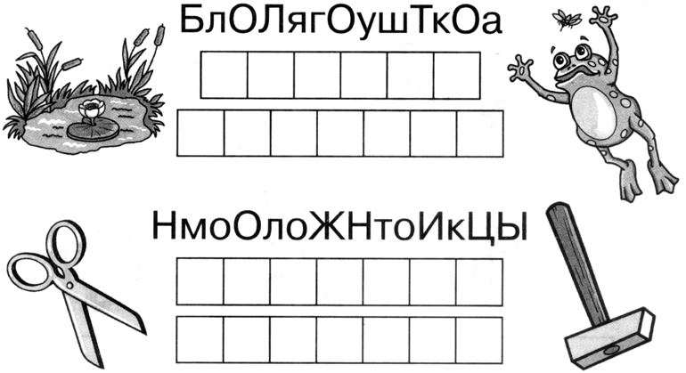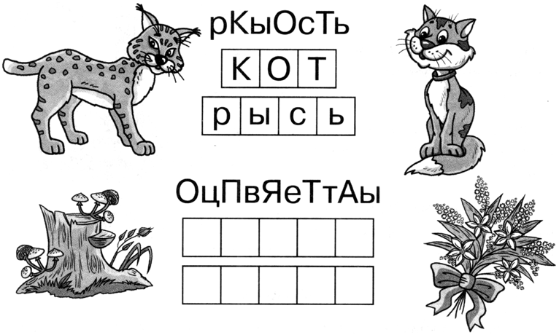
Вставь в пропущенные клетки гласные. У каждого кроссворда — свой гласный
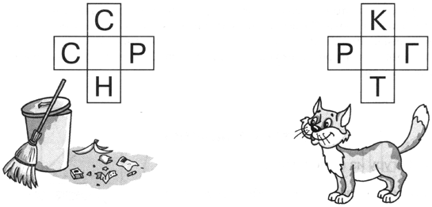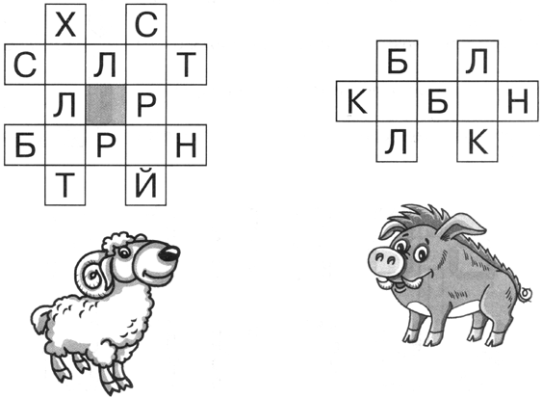

Подчеркни «правильные» буквы и прочти слово.

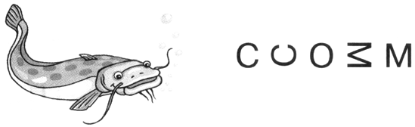
Исправь одну букву и прочти слово.

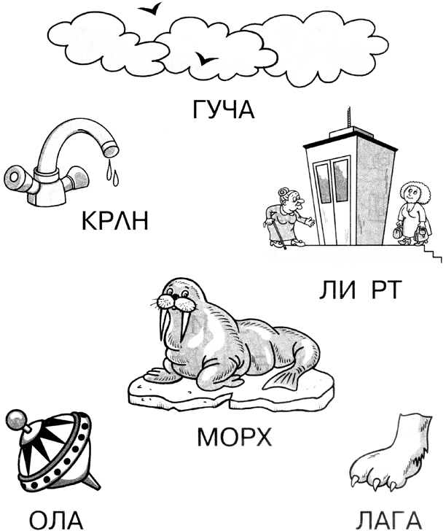

Какие буквы можно получить, если по разному пришить пуговки?

Какие буквы ты видишь?
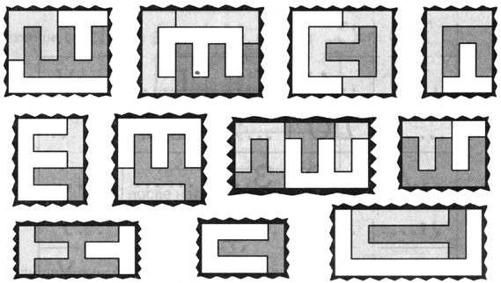
Подчеркни правильные и зачеркни неправильные буквы.
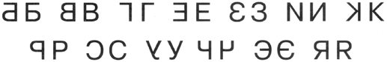
Найди закономерность и вставь буквы
. 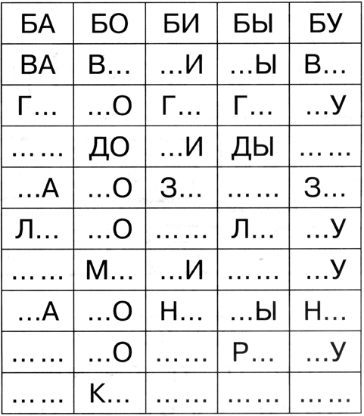

- Напиши буквы С и Л (начинаем всегда с отмеченных точками клеток). После каждой напиши слог КА
○ |  |  | ○

- Напиши буквы О и Б, перед каждой напиши слог БА. . .
 |  | ○ |  |  | ○

- Напиши буквы П и Н, перед каждой напиши слог КА. . .
 |  | ○ |  |  | ○

- Напиши букву С, перед нею напиши два раза слог КО. .
○

- Напиши букву Я, перед нею напиши два раза слог ЛИ. .
○

- Напиши букву Б, после неё напиши два раза слог АН
○ |  |  |  | ○

- Напиши буквы А и С, между ними напиши два раза слог НА
○ |  |  |  |  | ○

.
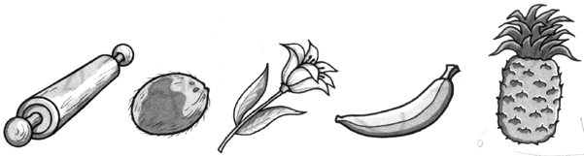

Раскрась только тех зверей, в названии которых один слог.
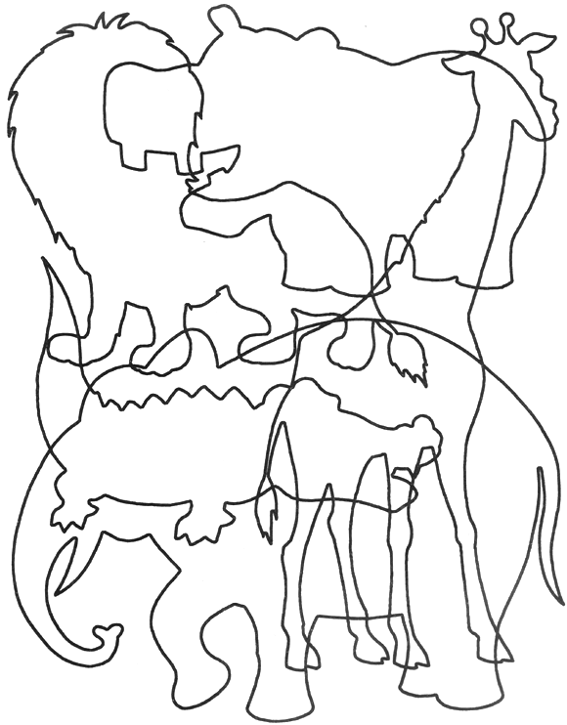

Раскрась только те фрукты, в названии которых два слога
. 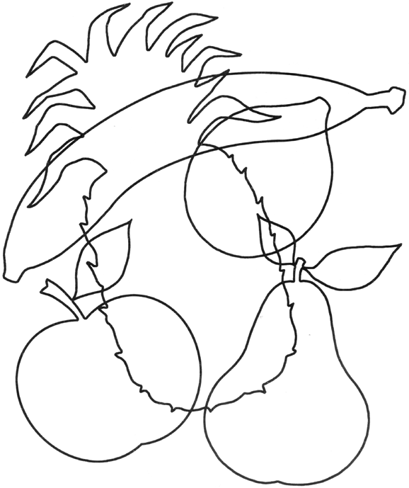
Раскрась только те овощи, в названии которых три слога.
